第4章 物的支援の受入れ

第１節 物的支援の基本的な考え方

１．物資調達の全体像
調達する物資には、被災者の食料、飲料水、生活必需品等の「生活支援物資」と業務で使用する資機材等の「業務用資源」の2種類があります。調達に関しては、どの物資を誰が外部へ要請するのかをまずは明確にしておくことが大切です。
なお、物資調達に関して、個別のマニュアル等を整備している市町村においては、物的支援の受入れについて記載する必要はありません。

■先行自治体の事例
【事例】吹田市受援計画（平成30年12月）
業務用資源について車両とその他で担当が分かれている。
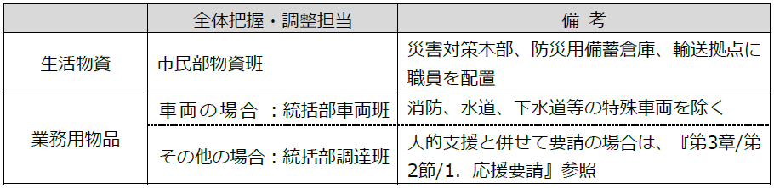

物的支援の要請・物資の流れは、ひな型に記載の図のとおり、要請先は、基本的に各市町村での協定締結団体と大阪府の2パターンとなります。物資の流れは、各市町村の物資拠点に一旦集めたのち、各避難所等へ配送する流れが基本です。また、協定締結団体や府とは別に個人や団体からの義援物資が送られてくるケースもあります。情報と物資の流れの全体像を把握した上で、検討を進めるとともに、過去の災害での課題についても留意しましょう。
＜過去の災害での課題＞
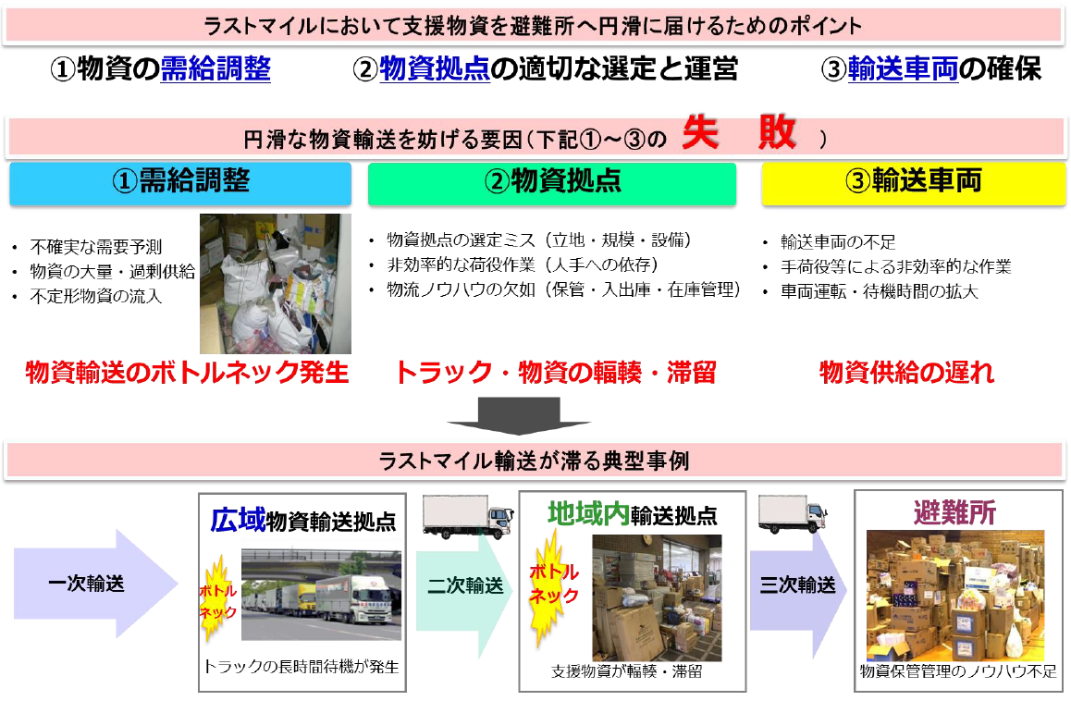
出典：「ラストマイルにおける支援物資輸送・拠点開設・運営ハンドブック－地方公共団体における支援物資物流の円滑化に向けて－
（改訂版）国土交通省物流・自動車局物流政策課 令和６年３月 p.６
■物資調達全体に係る留意点
① 物流専門家との連携体制の確保
- 過去の災害においては、地方公共団体職員のみが支援物資物流業務を行おうとしたものの、当該業務を円滑に行うために必要なスキルを保有していなかったため、物資拠点等において大きな混乱が発生した結果、支援物資の円滑な供給が阻害される事態が数多く発生しました。
- そのため、将来的な災害においては、地方公共団体職員は可能な限り支援物資物流業務を実施することなく、当該業務のスキルを持つ物流専門家に早い段階から業務を委託できる体制を平時から確保しておくことが望まれます。そのための方法としては、物流事業者等との協定締結等が考えられます。

② 費用負担等に関する協議
- 災害時において、物流事業者から提供される業務（輸送、保管、物流専門家派遣等）に対して適切な費用負担ができるよう検討しておくことが望まれます。
- また、災害時の支援物資物流に関する費用については、原則として被災した地方公共団体が負担することとなりますが、災害救助法等の枠組みによって、国・被災都道府県・被災市区町村が分担する体制となる場合もあります。実際の対応については、災害関係法令等の内容について十分に理解するとともに、その内容について関係機関と共有しておくことが望まれます。この災害救助法の適用範囲には、「救援用物資の整理配分」も含まれ、その限度額については「当該地域における通常の実費」とされています。
- 過去の災害では、地方公共団体職員が災害救助法等の枠組みを十分に理解しておらず、支援物資物流に関する費用を過度に想定していため、民間事業者への委託が円滑に行われなかった例もあり、そのような事態が回避されることが望まれます。

③ 少量の救援物資要請について（平成30年大阪北部地震での事例より）
府の協定先企業等は救援物資調達の要請を受け、府外等の遠方にある倉庫から物資を調達し配送する場合があります。そのため、必要な救援物資が少量で地元の小売業者から直接仕入れることが可能であれば、そちらからの調達を優先して下さい。
災害救助法が適用された市町村で求償が認められている品目であれば、購入時の金額が確認できる書類（領収書等）を府へ提出することで、後日費用を求償することが出来ます。
なお、発災直後において市町村で調達が困難な場合は、まとまった数量でなくても府へ調達を要請してください。

（参考）物資調達・配送に関して参考にすべき資料
- 「ラストマイルにおける支援物資輸送・拠点開設・運営ハンドブック－地方公共団体における支援物資物流の円滑化に向けて－（改訂版）」 国土交通省物流・自動車局物流政策課 令和６年３月
https://www.mlit.go.jp/seisakutokatsu/freight/content/001768883.pdf
- 「大規模災害時における救援物資配送マニュアル」大阪府域救援物資対策協議会 令和６年3月
https://www.pref.osaka.lg.jp/shobobosai/bichikubussi/index.html

（１）「物資調達・輸送調整等支援システム」の活用
令和2年4月1日より内閣府の「物資調達・輸送調整等支援システム」（以下「物資システム」）が運用され、国・府・市町村間の支援のニーズや要望が一元管理できるようになりました。
従来、大阪府域救援物資対策協議会「大規模災害時における救援物資配送マニュアル」にて定められていたプル型・プッシュ型支援の業務フローについては、物資システムにて行われることとなります。
※ただし、災害発生時にシステムが使えなくなることも想定されるため、その場合の業務フローとして従来の様式を活用した手順を『第4章／第2節 生活支援物資の受入れ手順』に示しています。

■物資システムの概要
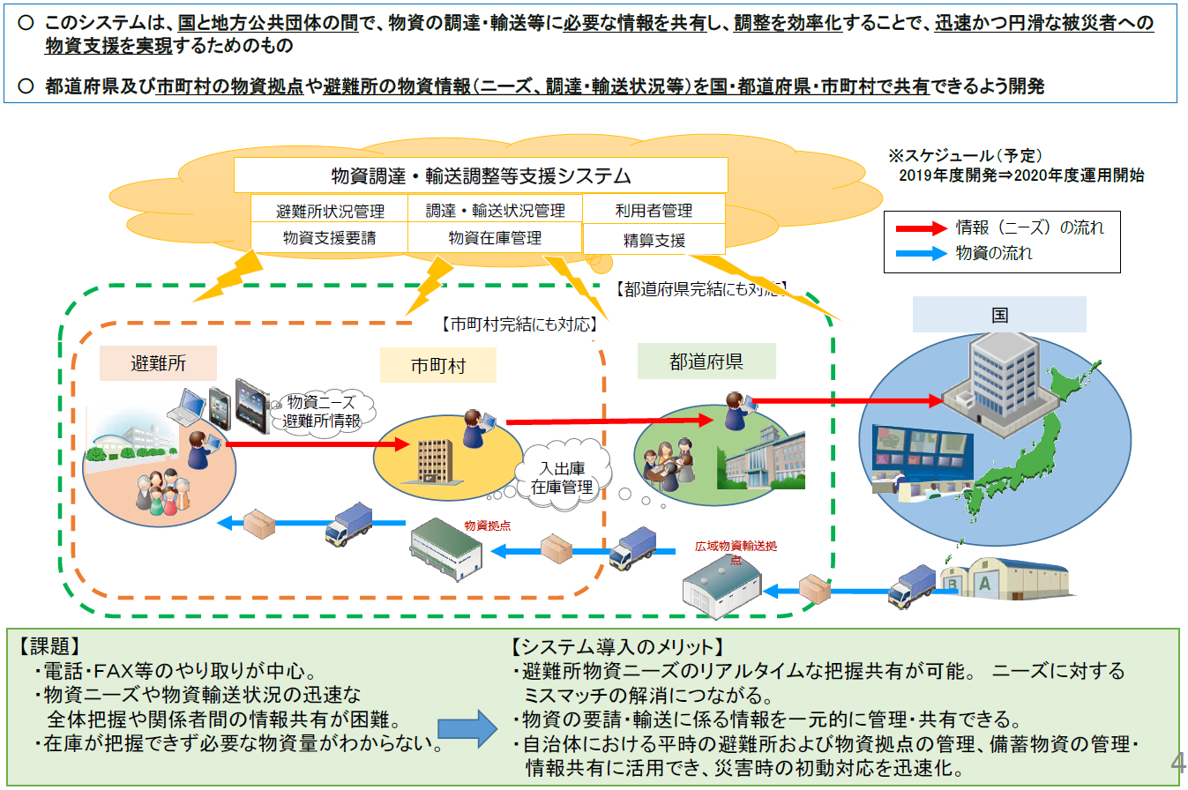
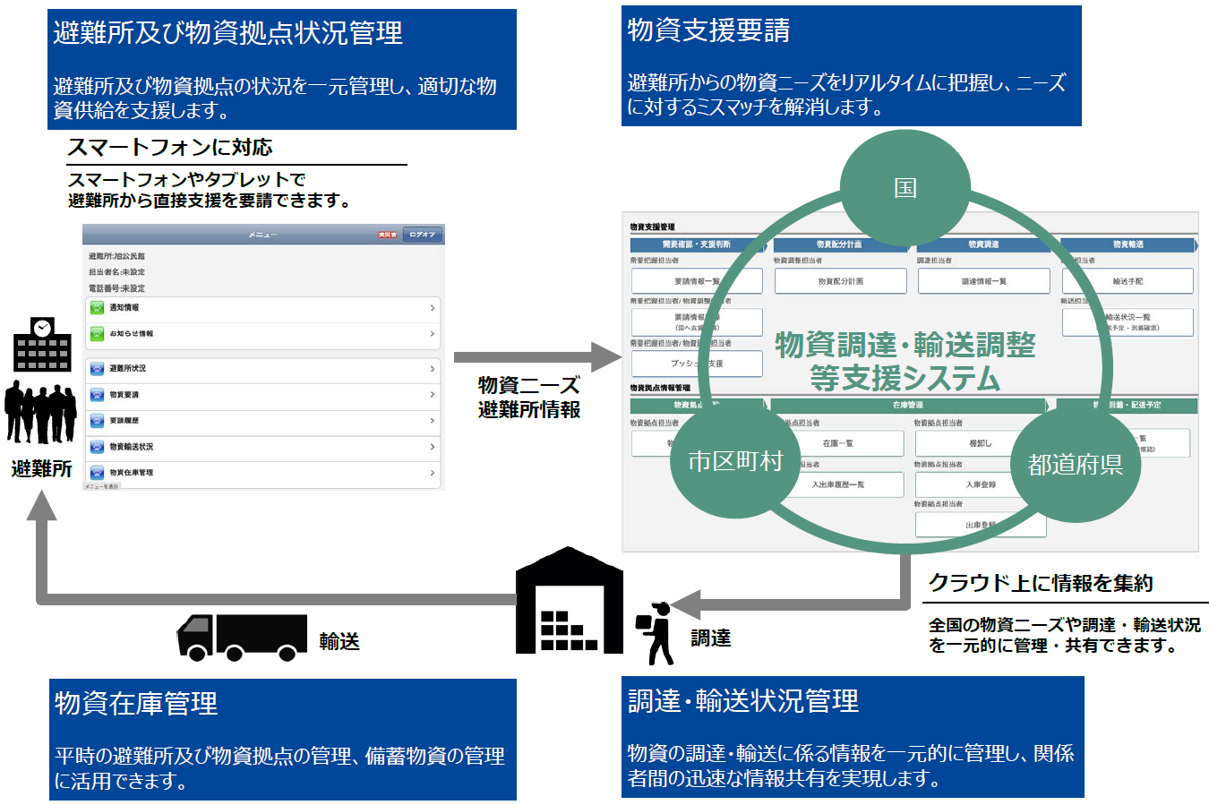
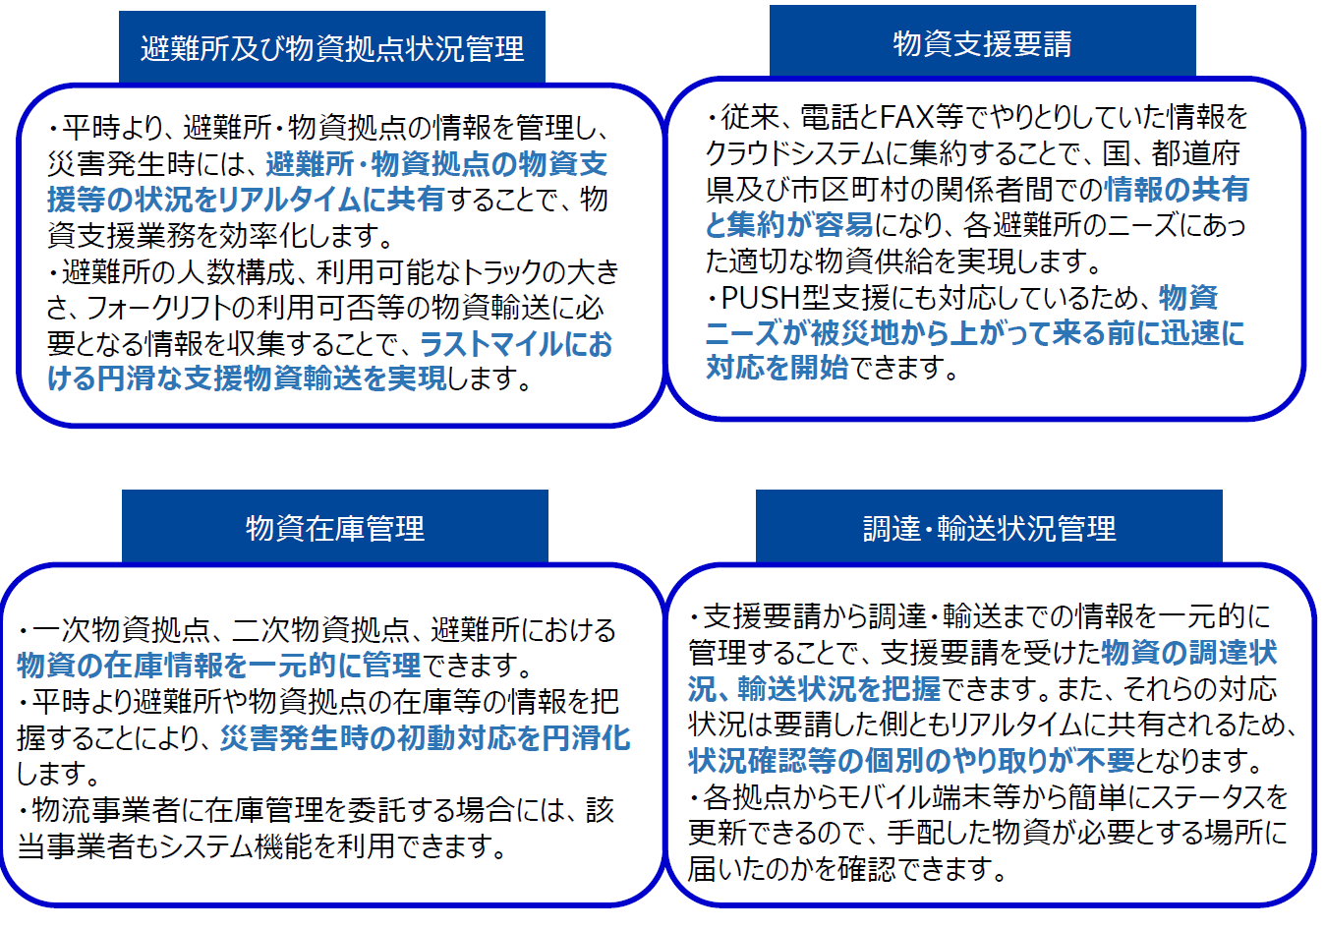
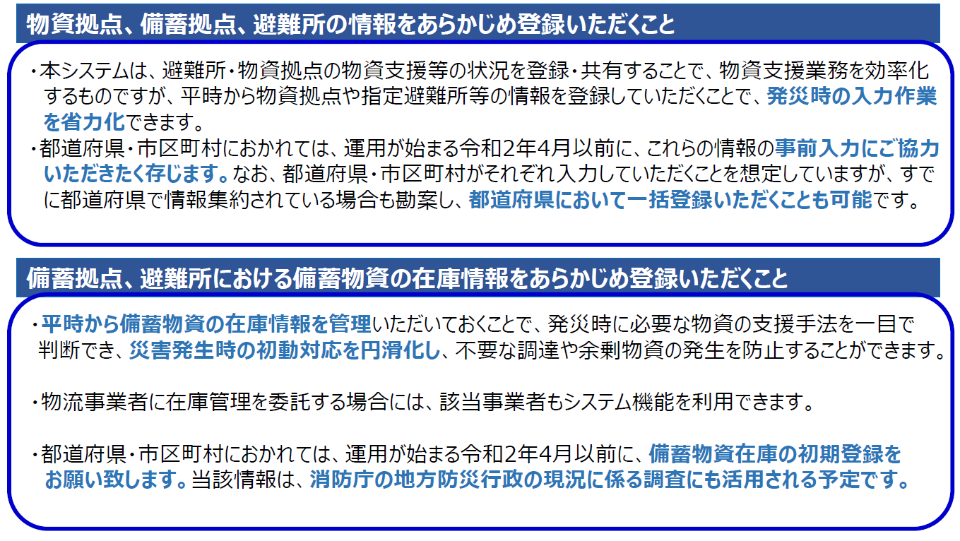
出典：「物資調達・輸送調整等支援システムの概要」 内閣府（防災担当） 令和2年2月地方自治体説明会

上記概要に記載のとおり、あらかじめ物資拠点や避難所、備蓄物資の在庫状況等を登録する必要があります。
物資システムは、PC端末、タブレット、スマートフォン等の端末を問わず、Webブラウザを用いて下記アドレスより利用します。操作方法については物資システムの操作マニュアルを参照してください。
＜物資調達・輸送調整等支援システム（現行）＞
https://busshi.sobo.go.jp/
＜新物資システム（令和７年４月１日より運用開始）＞
https://newbusshi.sobo.go.jp/
（２）生活支援物資の調達
生活支援物資の調達は、ひな型に記載のとおり発災後の状況や時期によって、以下のＡ～Ｃのように調達方法が異なります。
A．備蓄物資配布 B．プッシュ型支援 C．プル型支援
（※災害規模が中小規模の場合は、Bは実施されないため、A・Cにて対応する。）
また、事業者、個人等からの申出によるD. 義援物資の受入れも想定されます。

A～C各調達方法において、ニーズ・情報の流れ、物資の流れを明確にし、ひな型のイメージ図を参考に直観的に分かるよう市町村の体制に合わせ整理しておきましょう。
なお、A～Cにおいて基本的に市町村内でのニーズ・情報の流れは同じです。違いは、①物資が自市町村の備蓄物資であるか外部からの物資であるかと②自ら要請するか、要請なく送られてくるかの2点です。それぞれで同様の部分と違いを把握し、混乱なく対応ができるようにしましょう。

■直下型地震と南海トラフ巨大地震での違い
A～Cの調達・配布については、直下型地震と南海トラフ巨大地震の場合で想定期間が異なります。南海トラフ巨大地震の方が広域的な被害が発生するため、国や府の支援は配送までに時間を要します。そのため、各市町村における備蓄物資での対応期間は南海トラフ巨大地震の場合は直下型地震に比べ長くなります。
ひな型の『時期ごとの物資調達方法のイメージ図』をもとに災害規模により時期が異なることを把握しておきましょう。

■個人からの義援物資への対応
個人からの義援物資の対応方針については、早期から広報を行うことで、公的な支援物資の荷役業務や情報処理に支障を与えないようにしましょう。詳細については『第4章／第2節／D．義援物資の受入れ』を確認しましょう。

（３）業務用資源の調達
業務用資源の調達は、全庁的に使用する資源の受入れと業務ごとに必要となる資源の受入れに分けて考えましょう。
全庁的に使用する資源については、さらに外部との連絡窓口によって分けることができます。ただし、あまり細かく分けると連絡系統が複雑となるため注意が必要です。
業務ごとに必要な資源については、人的支援と併せて応援者に持参を依頼する資源と、物資のみを要請する資源に分けて整理をしておきましょう。

２．プッシュ型支援とプル型支援
「プッシュ型支援」と「プル型支援」の特徴や大阪府と国のプッシュ型支援の概要については、以下のとおりです。それぞれの内容及び違いを把握しておきましょう。

＜プッシュ型支援とプル型支援の特徴＞
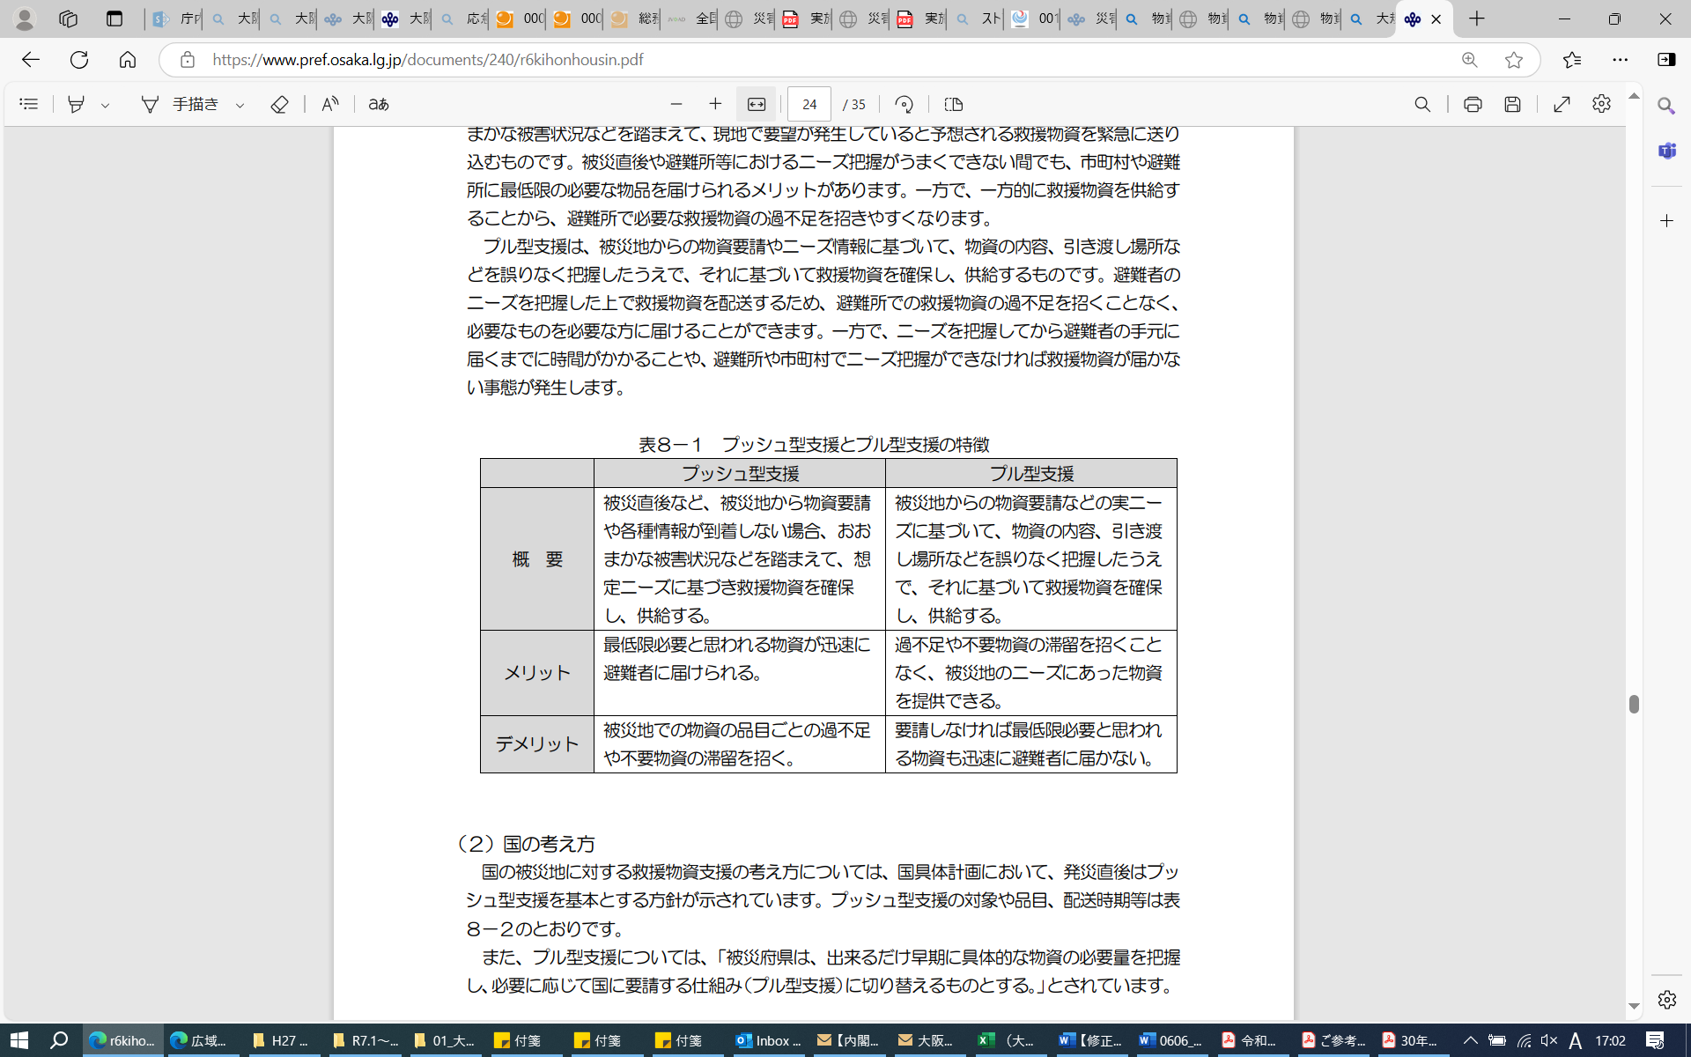

出典：「大規模災害時における救援物資配送マニュアル Ⅰ.基本方針」 大阪府域救援物資対策協議会 令和６年3月 p.22

＜国具体計画におけるプッシュ型支援の概要＞
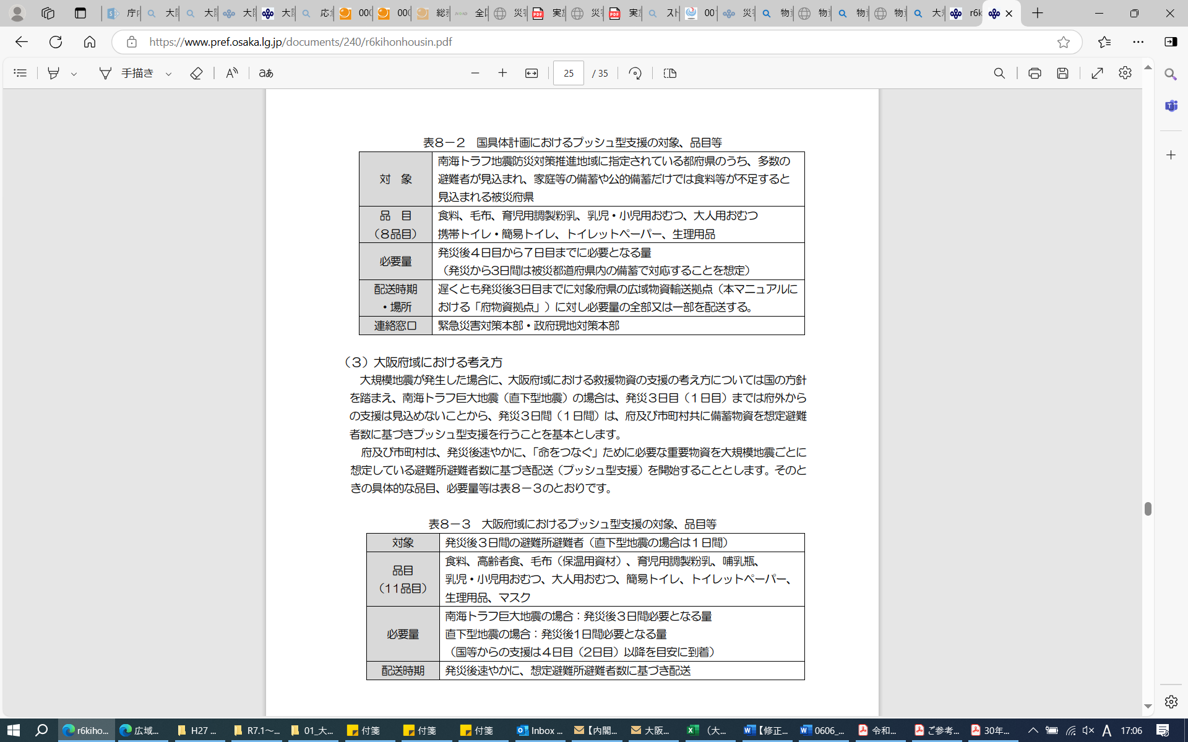

出典：「大規模災害時における救援物資配送マニュアル Ⅰ.基本方針」 大阪府域救援物資対策協議会 令和６年3月 p.23

＜大阪府域におけるプッシュ型支援の概要＞

出典：「大規模災害時における救援物資配送マニュアル Ⅰ.基本方針」 大阪府域救援物資対策協議会 令和６年3月 p.23

■プル型支援への移行
プッシュ型支援は、避難所において救援物資の過不足が発生しやすく、長期にわたるプッシュ型支援は物資の過不足を助長し、物資の滞留を招きます。府は、市町村の要請に基づき、避難所のニーズの把握状況や国等からの救援物資の到着状況、府域内での配送の状況等を考慮しつつ、順次プル型支援へ移行します。
プッシュ型からプル型支援への移行時期は、市町村の判断によるため、一義的に定めることはできませんが、国や府のプッシュ型支援の時期、プル型支援への移行時期は、ひな型の『第4章／第1節／1／（2）／時期ごとの物資調達方法のイメージ図』のようになると考えられます。
なお、協定締結団体からのプル型支援については、可能な限り早期から要請することを検討しましょう。

第２節 生活支援物資の受入れ手順
生活支援物資の受入れに関しては、物資システムを活用することを基本とし、災害発生時にもし物資システムが使用できない事態となった場合に備え、ひな型にはA～Cについてその手順を示しています。
なお、物資システムが使用できない場合の備えであるため、ひな型は必要最低限の記載としています。手引きに補足情報を記載しているので、必要に応じて記載を追加するなどしてください。

A．備蓄物資配布（物資システム使用不能の場合）
（１）物資必要量の把握
- 避難所における必要な物資の算定については、『資料５ 大阪府域内の救援物資必要量（重点11品目）の算出式』を参考に避難者数から必要量を推定しましょう。
- 避難所からの物資の要請を迅速に集約することが困難と判断された場合は、避難所に対してプッシュ型支援を行うようにしましょう。
- 配送に必要な人員、車両を備蓄倉庫へ手配するとともに、大規模災害の場合は府からのプッシュ型支援に備え物資集積拠点の開設準備の手配も行うようにしましょう。

（２）備蓄物資の仕分け・配送
- 物資の仕分けは、配送先別に分けて用意するようにします。例えば避難所への配送を行う場合、避難所別にパレットを用意し、その上に各避難所へ配送する物資を積載します。
＜仕分けのイメージ＞
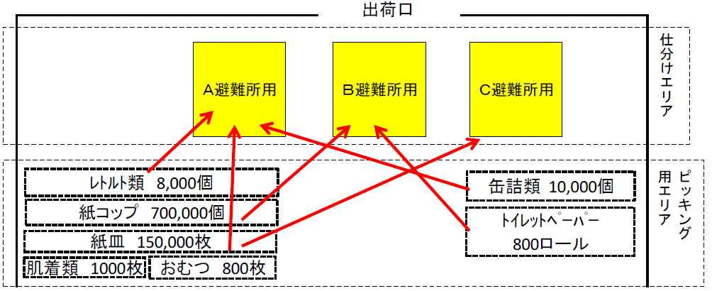
出典：「ラストマイルにおける支援物資輸送・拠点開設・運営ハンドブック－地方公共団体における支援物資物流の円滑化に向けて－（改訂版）」 国土交通省物流・自動車局物流政策課 令和６年３月 p.27

（３）備蓄物資の受取り・配布
- 避難所での物資の受入れは、市町村職員だけで行うのではなく、避難所の運営組織や自治会、一般ボランティア、避難者の協力を得て、荷物の運び出し、配布を行いましょう。
- 避難所に届けられた物資の在宅避難者等への供給が円滑に行われるように、平時から災害時に避難所運営に関わることが予想される自治会等の組織と協議を十分に行っておくことが望まれます。

B．プッシュ型支援（物資システム使用不能の場合）
（１）物資必要量の把握
- 『A．備蓄物資配布/（１）物資必要量の把握』と同様です。

（２）府との調整
- 府は、市町村に府物資拠点から配送する物資の品目、量を連絡し、市町村物資拠点など受入れ先を確認します。『第４章／第４節／２．物資集積拠点の開設手順』をもとに受入れの準備をするようにしましょう。

（３）物資の受入れ・配送
- 物資集積拠点にて受入れ等を行う人員の確保の際は府からの備蓄物資輸送量の数量を参考に必要人数を想定しておきましょう。（『第４章／第４節／２／（２）要員・資機材・車両の確保』に市町村別の物資箱数を掲載）。

（４）物資の受取り・配布
- 『A．備蓄物資配布/（３）備蓄物資の受取り・配布』と同様です。

C．プル型支援（物資システム使用不能の場合）
（１）ニーズの把握
- 避難所での被災者のニーズは刻々と変化するため、避難所等からの情報を的確に把握するようにし、状況に応じてプッシュ型からプル型支援に移行するようにします。
- 季節や天候、ライフラインの復旧状況によって必要となる物資の種類が異なることに留意しましょう。
- 通常の災害用備蓄物資に加え、感染症防止対策に必要な資材も事前に確保しましょう。
マスク、消毒液（アルコール、次亜塩素酸ナトリウム等）、ペーパータオル、ティッシュペーパー、ポンプ式ハンドソープ、非接触型体温計、フェイスシールド、簡易ベッド、ダンボールベッド、パーティション等
- 避難所からのニーズ把握の方法については、各市町村の避難所運営マニュアルとも整合を図るようにしましょう。

（２）物資の要請
- 物資の要請先について、何の物資をどこへ要請するのかを整理しておきましょう。府や国のプル型支援開始の目安が直下型地震の場合で4日目以降であることから、協定締結先からの支援の方が早く物資を調達できることが考えられます。（協定締結先の立地や被災状況による）
- 災害救助法が適用された市町村において、費用を府に求償する際、毛布を何枚使用したか等、物資の受払状況を記録した書類を提出する必要があります。
（避難所・炊き出し・飲料水・被服・寝具等それぞれ品目別で分けて記載する必要があります）また購入時の金額が確認できる書類（領収書等）も府へ求償する際に提出する必要があります。
・救助の種目別物資受払簿等の記録（避難所運営員等）
・購入金額を確認できる書類の保存（市町村災害対策本部事務局員等）

【受払簿 避難所版】
※昭和４０年５月１１日社施第９９号災害救助法による救助の実施について
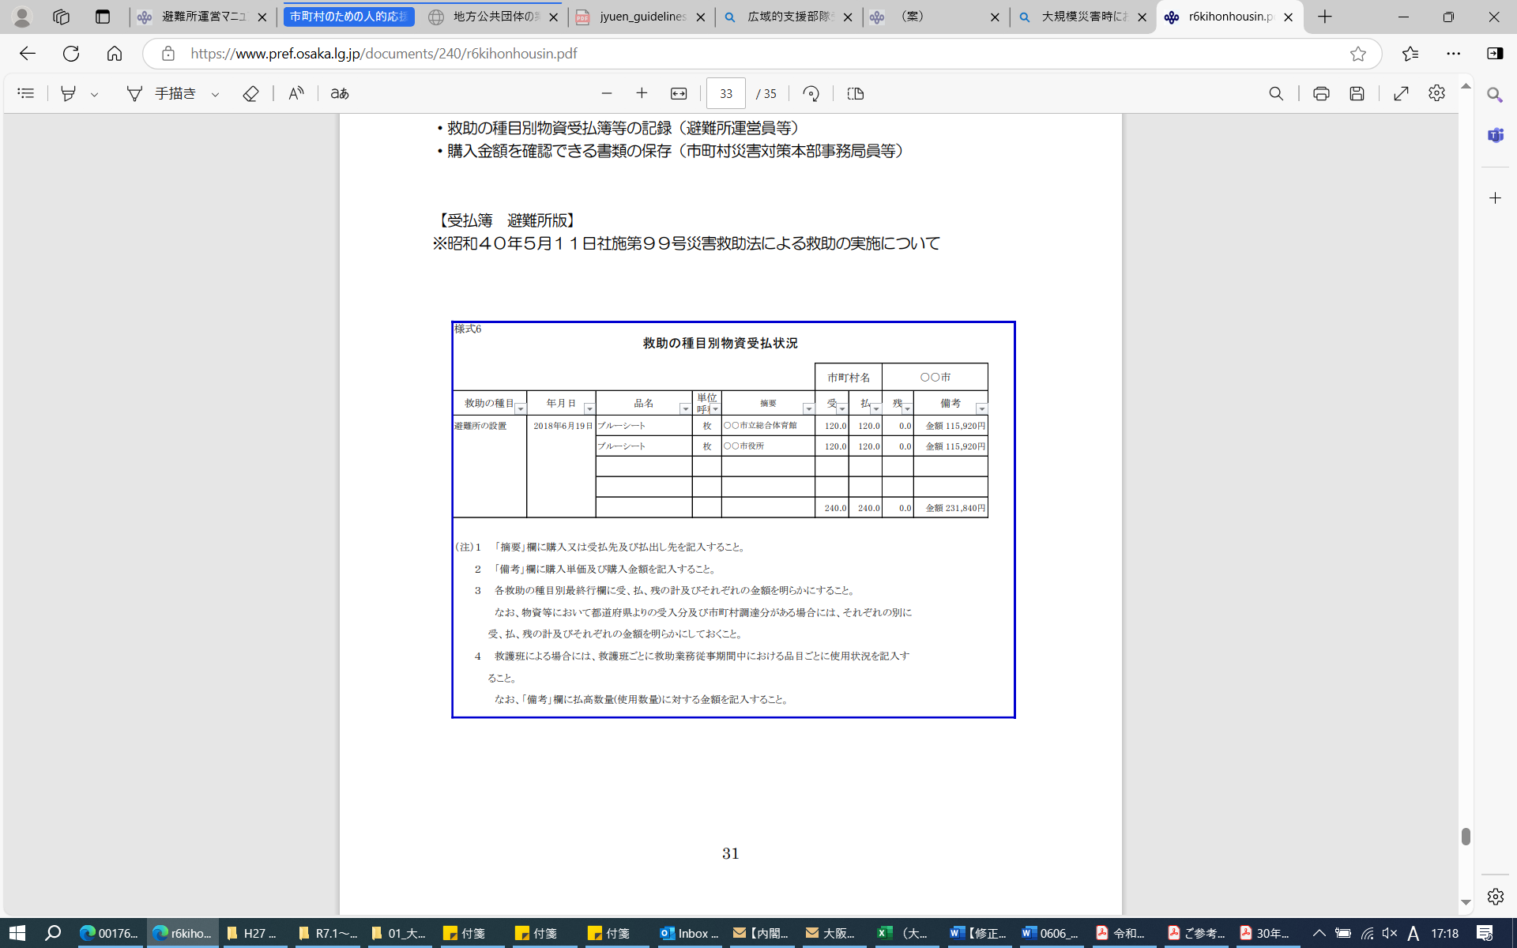
出典：「大規模災害時における救援物資配送マニュアル Ⅰ.基本方針」 大阪府域救援物資対策協議会 令和６年３月 p.31

（３）備蓄物資の受入れ・配送
- 『B．プッシュ型支援/（３）物資の受入れ・配送』と同様

（４）備蓄物資の受取り・配布
- 『A．備蓄物資配布/（３）備蓄物資の受取り・配布』と同様

D．義援物資の受入れ
企業、個人等からの申出による義援物資の取り扱いについては、あらかじめ決めておき、災害時に適切に広報することが重要です。正確でタイムリーな支援ニーズの発信により、必要物資の確保と過剰在庫の発生を防止することに繋がります。

■個人からの義援物資の特徴
個人からの義援物資は、一つの梱包に複数品目が混載されている、梱包の形状やサイズが不均一である等によって、仕分けに要する施設面積や手間が多くなるなど、物資拠点のリソースを大きく浪費してしまうことが過去の災害では見られました。

上記の特徴があるため、フォークリフトなどを用いて委託した物流事業者が運営する物資拠点施設には、個人からの混載物の義援物資が入り込まないようにする必要があります。そのため、開設した物資拠点の名称や住所などは公開しないようにします。
また、災害時に個人からの義援物資を一切受付けないとしている地方公共団体もあり、物資ではなく、義援金での支援を依頼する場合もあります。

■義援物資を受入れる場合の留意点
義援物資を受入れる場合には、公的な支援物資の荷役業務や情報処理に支障を与えないように別ルートに切り分けるとともに、受入れルール等をホームページなどで周知徹底する必要があります。たとえば、受入れる義援物資の品目リストや期間を明示する、物流事業者に委託して運営する物資拠点とは異なる場所（体育館など）を輸送先として指定し、そこでは一般ボランティアなどが手作業で仕分けをした上で提供するなどです。

（参考）民間支援団体による物資支援活動
個人から送られる義援物資とは別に、災害支援を専門とするNGOなどによって物資支援活動が行われます。こうした支援活動は、公的な支援物資の供給を補完するものとして、有効な場合もあります。たとえば、行政は避難所までの物資輸送は行えているものの、それ以外の在宅避難者が多く十分にその場所や人数等を行政で把握できていない場合に、そうした在宅避難者への支援活動の一環として、民間支援団体に物資の配布も依頼することなどが考えられます。

〇緊急災害対応アライアンスSEMA（シーマ）
- 民間企業と市民団体（NPO法人など）が連携し、日本国内において災害支援を行うための仕組みとして2017年8月に設立
- SEMAは、平時から加盟各社が持つ物資・サービスなどをリストとして集約し、大規模な自然災害の発生時には、リストをもとに必要な物資やサービスを迅速に提供
- 「災害対応を主導する自治体に負担をかけない」「地域経済に悪影響を与えない」「公的支援を補完する」を原則として活動。
民間企業73社、市民団体6団体が加盟（2023年２月現在）
活動事例：「平成30年7月豪雨」
・2018年7月8日から7月31日までに、企業22社・NPO6団体の協力により、20カ所以上の避難所や支援拠点へ水・飲料2万7,701リットル、衣料品1万2,763着、衛生用品1万2,763人分などの救援物資を提供
出典：「ラストマイルにおける支援物資輸送・拠点開設・運営ハンドブック－地方公共団体における支援物資物流の円滑化に向けて－
（改訂版）」 国土交通省物流・自動車局物流政策課 令和６年３月 p. 33

第３節 業務用資源の受入れ手順
業務用資源の受入れ手順の基本的な流れは、ひな型に記載のとおりです。各市町村の物的支援の体制、役割分担を踏まえ、適宜適切な手順を整理しましょう。

全庁的に使用する資源の場合
（１）ニーズの把握
- 物資班がまとめて外部へ要請するのではなく、資源の種類により外部への連絡窓口が異なる場合は、どの資源について、どの班へ要請するべきかを明確にしておきましょう。
- 車両や燃料など全庁的に使用する資源は、庁内での物資調達が可能な場合もあるため、庁内全体の状況を把握するようにしましょう。

（２）外部への要請
- 外部へ要請する担当は、どの物資について、どこへ、どのように要請するのか整理しておきましょう。不明な点がある場合は、物資提供先と連絡調整し、共通認識を図るようにしましょう。

（３）物資の受入れ
- 業務用資源は生活支援物資と異なり、物資集積拠点を経由せず、直接庁舎等へ届く場合が多いと考えられます。物資の受入れ場所について、検討しておきましょう。

各業務で必要となる資源の場合
（１）物資要請方法の検討
- 業務ごとに不足が予想される物資について、人的支援と併せて要請するのか、物資のみを要請するのかを事前に整理しておきましょう。

（２）外部への要請
- 上記の要請方法毎に、どのように外部へ要請するのかを整理しておきましょう。

（３）物資の受入れ
- 業務用資源は生活支援物資と異なり、物資集積拠点を経由せず、直接庁舎等へ届く場合が多いと考えられます。物資の受入れ場所について、検討しておきましょう。

第４節 物資配送関連施設

１．物資配送に関わる拠点
物的支援を円滑に受入れるためには、物資配送に関する拠点の機能や場所等を事前に整理しておきましょう。また、施設については地図上に示すことで位置関係を把握し、備蓄拠点や物資集積拠点から避難所までの配送ルートも検討しておきましょう。

■備蓄拠点
備蓄拠点は、備蓄物資を保管しておく拠点です。物資がより迅速・確実に被災者に届くよう、専用の備蓄倉庫だけでなく、予め避難所となる施設に備蓄しておくなど、地域の実状に応じた分散備蓄を検討しましょう。

■物資集積拠点
物資集積拠点は、府物資拠点や協定締結団体等から物資を受取り、保管、仕分け、積込みをし避難所に配送する拠点です。
災害時に円滑な配送が可能となるよう、市町村と府、協定締結団体等で、物資集積拠点の名称、住所、連絡先、また規模や耐震性、接車できるトラックの大きさなどの施設情報を共有する必要があります。拠点施設の管理運営を指定管理者に委託している場合、災害時に想定される事案の対応についても予め協議しておくことが必要です。
（参考）物資集積拠点の選定基準
視点 | 基準 |  | 備考 | 参考
立地 | 必須 | 緊急輸送ルート上若しくはその近傍であること。 | 緊急輸送ルートの近傍において拠点を選定することが困難な場合は、緊急輸送ルートまでの距離がいたずらに長くならないよう配慮
 | 必須 | 原則として津波浸水地域外にある施設であること
 | 推奨 | 幹線道路からのアクセスが良い等、災害時に容易に到達可能であること。
構造 | 必須 | 新耐震基準に適合した施設であること | 昭和56年6月1日以降に耐震補強工事等を行った施設も可 | 二次
 | 必須 | 屋根があること | エアテント等の代替措置による場合も可 | 二次
 | 必須 | フォークリフト等を利用できるよう、床の強度が十分であること |  | 二次
 | 必須 | 12mトラック（大型）が接車できる若しくは建物内に入れること
 | 推奨 | 上屋（物資の荷捌き、一時保管を行う施設）及び敷地が十分な荷捌きスペースを有する |  | 二次
設備 | 必須 | 非常用電源が備えられていること
 | 推奨 | フォークリフト等が容易に調達できること |  | 二次
 | 推奨 | 災害時有線電話やインターネット等の通信手段が確保されていること |  | 二次
機能 | 必須 | 避難所となる行政庁舎、学校、体育館ではないこと |  | 二次
 | 推奨 | 公的施設の場合には、拠点の運営にあたって民間物流事業者等と協力体制がある |  | 二次
（注）・上記表は南海トラフ地震における具体計画に係る広域物資輸送拠点の選定の考え方（内閣府資料）を基に作成。
・基準の「必須」「推奨」は一つの目安として記載。
・「参考」は市町村が設置する物資拠点として最低限求められる要件を目安として掲げたもの。
出典：「広域物資拠点開設・運営ハンドブック（災害に強い物流システムの構築に向けて）」 国土交通省総合政策局物流政策課（物流産業室） p.15

■広域防災拠点等（府）
広域防災拠点は、大規模災害時に淀川、大和川の二大河川にかかる橋梁が被害を受け、府域が分割されて陸路の輸送が困難になった場合においても、迅速かつ的確に災害応急対策が実施できるように、府内3ヶ所に設置しています。
また、二大河川の橋梁に被害がない場合には、被災状況、道路状況等を総合的に勘案し、救援物資配送について3拠点の弾力的な運用を行います。
南河内地域については、災害時の南部広域防災拠点からの輸送ルートが長く、また輸送経路が限定されることから府民センター備蓄倉庫に分散備蓄を実施しています。
＜広域防災拠点等一覧＞
No | 施設 | 所在地
1 | 北部広域防災拠点 | 吹田市千里万博公園5-5
2 | 中部広域防災拠点 | 八尾市空港1-209-7
3 | 南部広域防災拠点 | 泉南市りんくう南浜2-14
４ | 南河内府民センター備蓄倉庫 | 富田林市寿町２丁目６-１

■余剰救援物資の保管場所
発災後一定期間経過後には、国や府から送られてくる救援物資に、必要量以上の物資や当面避難所からのニーズがないものが出てきます。こうした物資を物資拠点に保管しておくことは、必要な救援物資の仕分けや配送に支障が出るおそれがあることから、物資集積拠点とは別に不要不急の救援物資を保管する場所を確保しておくことが望ましいです。
また、万一物資集積拠点が使えなくなったときの代替物資拠点としての活用も可能です。

■先行自治体の事例
【事例】吹田市備蓄計画（令和2年12月）
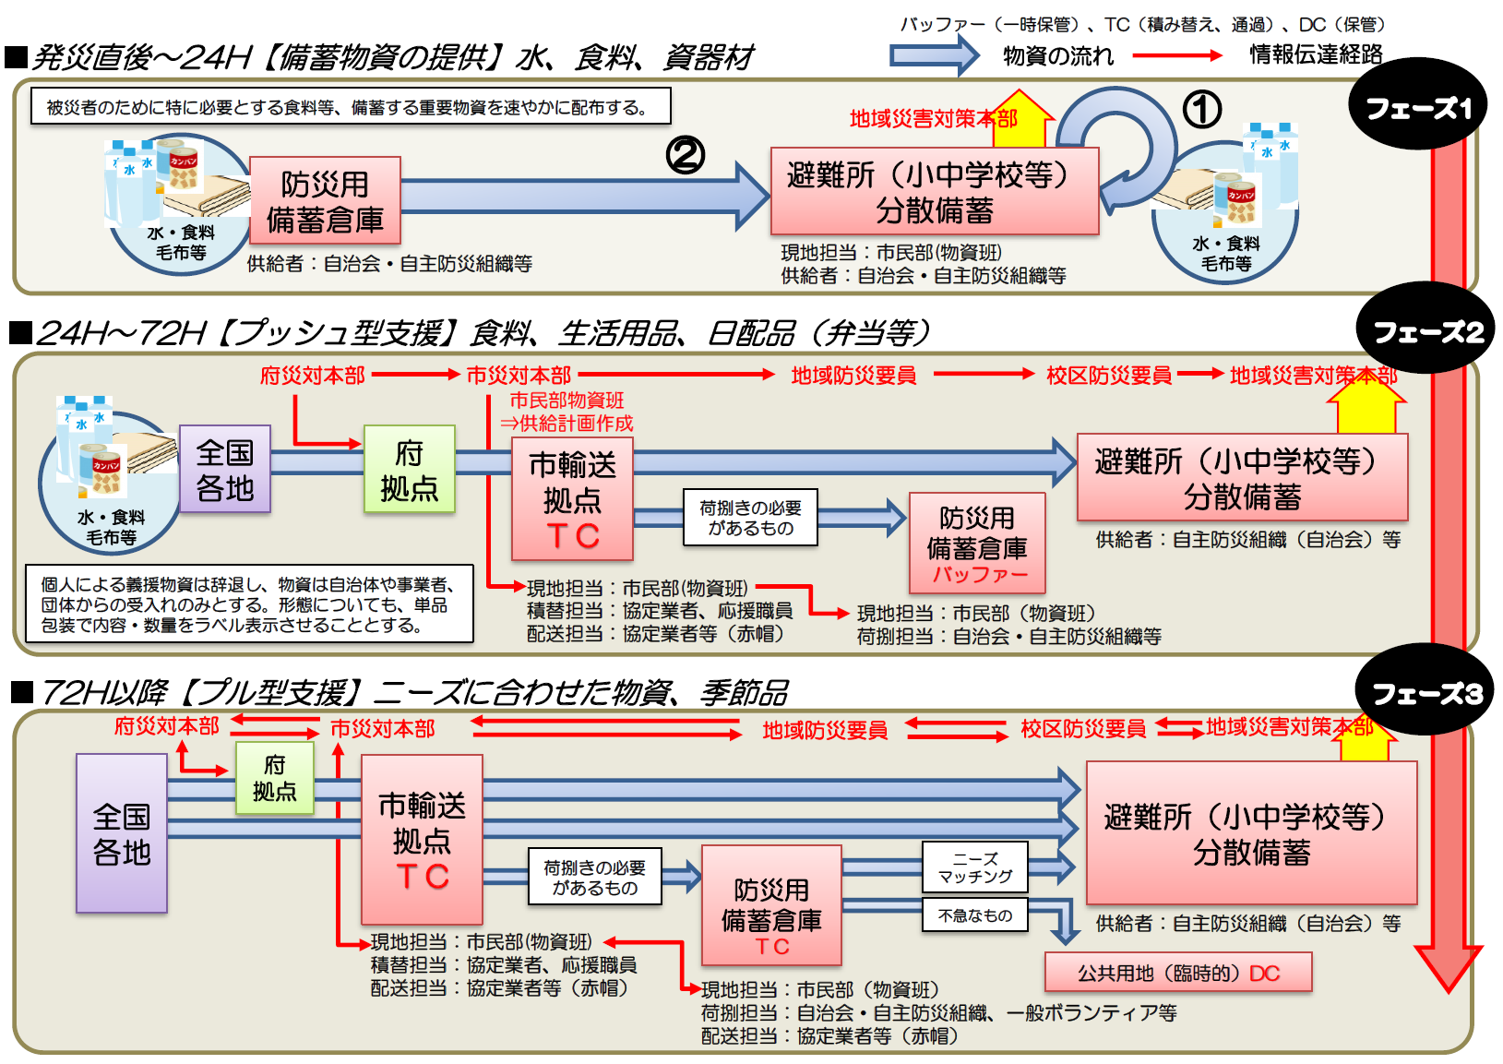
物資配送に関わる拠点の機能や役割、情報・物資の流れを時期ごとに明確に定め、分かりやすく整理している。特に、防災用備蓄倉庫の役割が時期によって変化しているのが特徴的。

２．物資集積拠点の開設手順
物資集積拠点の開設手順の基本的な流れはひな型に記載のとおりです。必要に応じて、下記の補足情報を付け足すなど各市町村で使いやすいように改良してください。

（１）施設の状況確認・開設決定
- 物資集積拠点の開設は、災害規模や被害状況等から備蓄物資だけでは対応が困難になると予測できた時点で速やかに判断し開設するようにしましょう。
- 施設の被災状況については、以下の点などを確認するようにしましょう。
  - 物資拠点として支援物資の保管、荷捌き、仕分けに使用できるスペースはあるか？
  - 他の用途で使用しているスペースのうち、近日中に物資拠点として使用可能になるスペースはあるか？
  - トラックの出入口及び施設までの経路で破損している箇所はあるか？
  - その他に破損している箇所はあるか？
  - 施設に備蓄している物資のうち、破損するなど被災地に供給できない物資はあるか？
  - 電源は確保できているか？［通常電源／自家発電／電源なし（停電）］
  - 通信手段は確保できているか？［固定電話／FAX／衛星電話／携帯電話／mail］
  - 照明は使用可能か？［通常照明を使用／非常用の照明が稼働／停電により使用不可／機器の破損により使用不可］
出典：「広域物資拠点開設・運営ハンドブック（災害に強い物流システムの構築に向けて）」 国土交通省総合政策局物流政策課
（物流産業室） p.18

（２）要員・資機材・車両の確保
- 物資集積拠点の要員については、本部との連絡調整や物資の積込み、受入れ等を行う要員が必要となります。必要な人員数は大阪府からの備蓄物資輸送量の数量を参考に必要人数を想定しておきましょう。（次頁に市町村別の物資箱数を掲載）
また、大規模災害となると、大量の備蓄物資の配送が必要となり、その作業が長時間続くため、交代要員についても検討しておきましょう。
- 資機材については、ひな型に記載の資機材例をもとに平時から準備するようにしましょう。資料、地図などは、停電によりコピー機が使用できないなどの状況に備え、あらかじめ複数枚用意しておくとよいです。
また、資機材はどのくらいの数量が必要か、備蓄物資や配送要員の数などから割り出し、確保しておきましょう。
- フォークリフトについては、法定点検が必要です。その他の車両、機材、消耗品においても、定期的にチェックして、使用できるかを確認しておきましょう。
- 車両は、公用車、レンタカー等を使うことや、市町村が委託する運送事業者により、もしくは、府を通じて要請する運送事業者（トラック協会、赤帽、宅配業者等）により、配送します。発災直後など、運送事業者の手配に時間がかかることが想定されるため、確保できる車両の台数を把握しておくことが望ましいです。
（参考）市町村別物資箱数
  - 南海トラフ巨大地震の場合
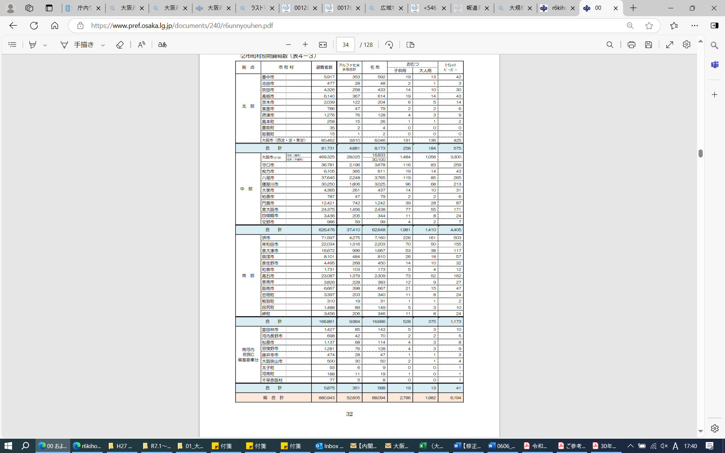
出典：「大規模災害時における救援物資配送マニュアル＜運用編＞」 大阪府域救援物資対策協議会 令和６年3月 p.32

  - 上町断層帯地震Aの場合
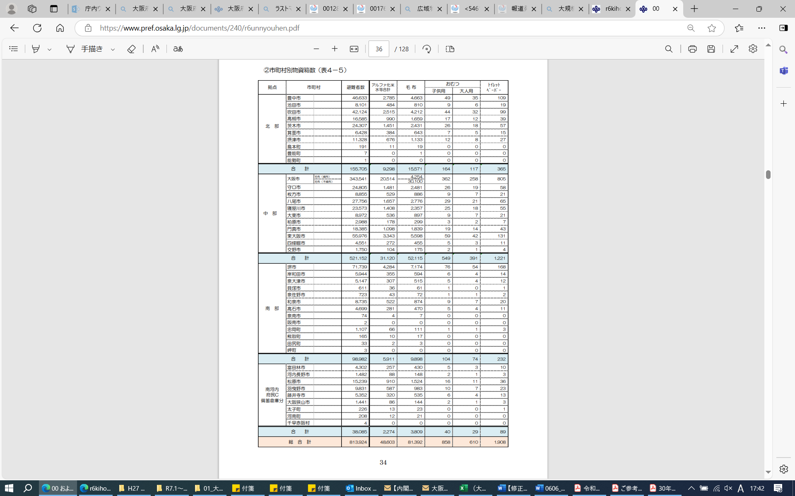
出典：「大規模災害時における救援物資配送マニュアル＜運用編＞」 大阪府域救援物資対策協議会 令和６年3月 p.34

（３）施設内レイアウトの準備
- 施設内のレイアウトは、ひな型に記載の各エリアの機能や注意点、例を参考に、事前に実際の施設でレイアウト図を検討し、作成しておきましょう。
エリアの広さ検討の際には、『資料６ 支援物資の必要保管面積の算出基準』を参考としましょう。

■先行自治体の事例
【事例】集積・配送拠点運営マニュアル～北神戸田園スポーツ公園体育館版～
神戸市（令和元年6月）
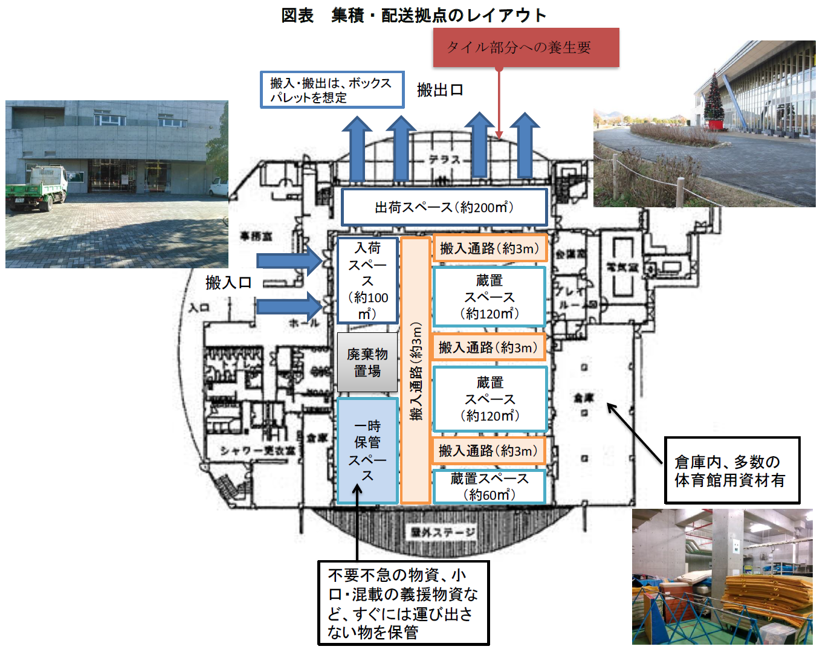

【事例】高知市物資配送マニュアル【東部総合運動公園】（令和2年3月）
プッシュ型・プル型の各段階でのレイアウトを想定している。
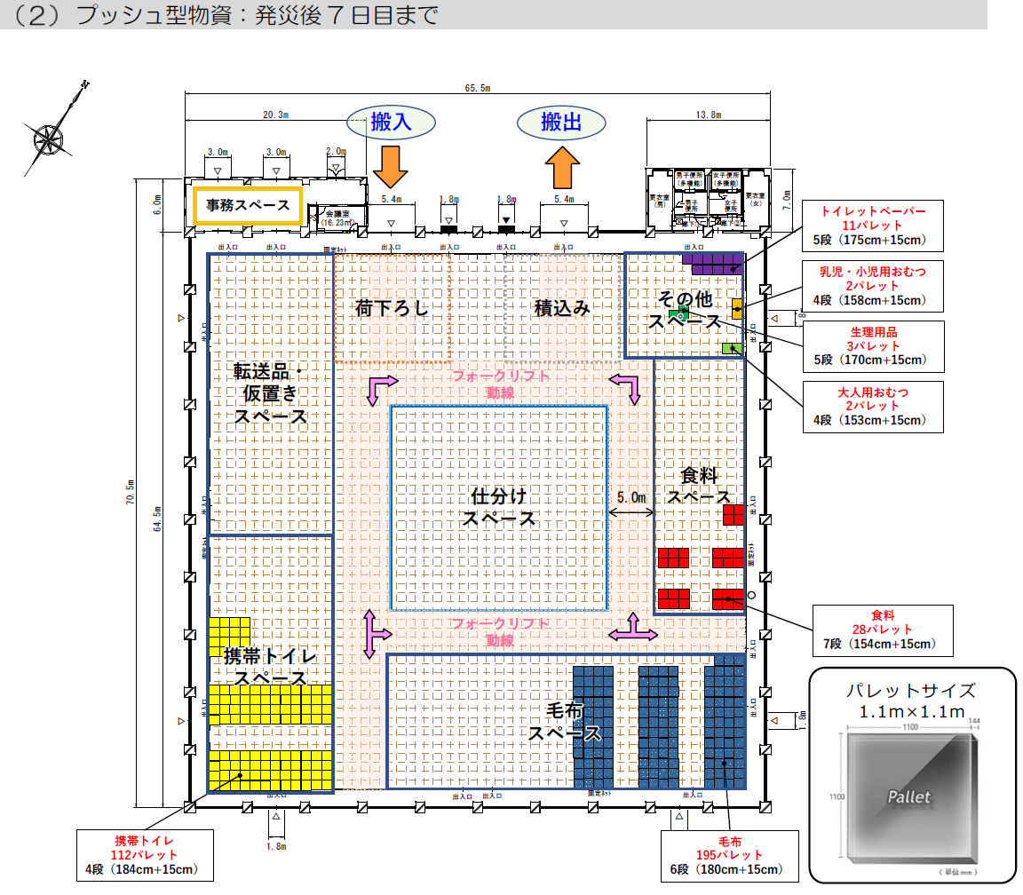
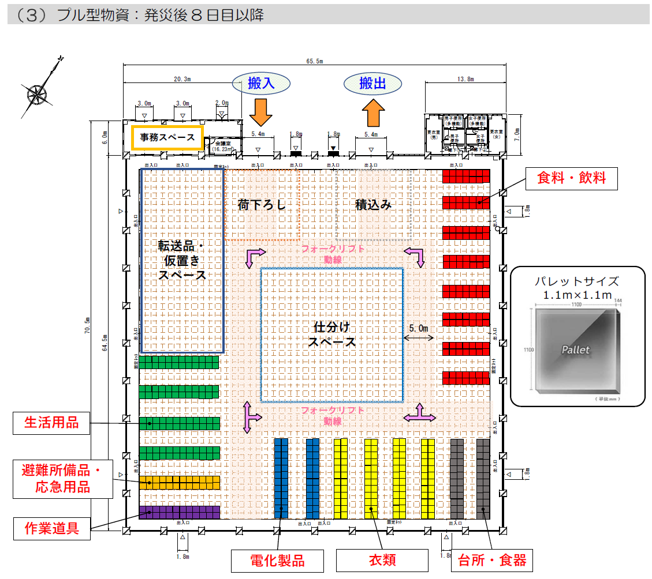

（４）施設内の機能確保・要員配置
- ひな型に記載のとおり、施設内の機能確保、要員配置を行います。
- 発災後の早い段階においては、物流事業者等も被災して自治体の支援物資物流業務を受託できない可能性もあります。そのような場合に備えるために、市町村職員もある程度の支援物資物流業務に関する基礎的知識を習得・向上しておくことを検討しましょう。

（参考）必要なリソース、作業時間の推計例
① 推計に関する前提条件
・トラックから物資拠点までの距離を２０ｍ、荷卸しする物資は４ｔ車（標準）１台分までとします。
・パレット１枚当たりに、２ℓ ペットボトル６本が入った箱が８０箱（６本×８０箱＝計４８０本）を 積載するものとします。そのため、物資の総量は８０箱×５パレット＝４００箱となります。この場合は１パレット当たり約１ｔとなるため、４ｔ車に積載するのは４パレット（３２０箱）としま す。
② 作業時間
・フォークリフトを使用した場合、４ｔ車（標準）１台分の荷役時間は１０分となります。
・人員のみでリレー形式で行った場合、必要な人員数は２０ｍ÷１ｍ＝２０人となります。荷役時間は（３２０（箱）×２０（ｍ））÷（５箱／１０ｍ・分）≒１２０分となります。
出典：「ラストマイルにおける支援物資輸送・拠点開設・運営ハンドブック－地方公共団体における支援物資物流の円滑化に向けて－（改訂版）」 国土交通省物流・自動車局物流政策課 令和６年３月 p.23

第5章 受援力の向上

第１節 受援力向上の考え方
本手引書やひな型をもとに受援計画を作成しても、作成しただけで、職員が目的や内容を理解していなければ、適切な受援を行うことはできません。また、一旦計画を策定すれば、受援体制が完璧に整うというものでもありません。策定した計画をもとに、平時からの受援環境の整備や災害に関連した制度等に合わせた見直しなど、定期的な計画の検証と改定を繰り返し行っていく、その過程が受援力向上につながると考えられます。
そのため、第２節以降に示すPDCAサイクルによる継続的な改善を行うようにしましょう。また、実施の際には以下の点に留意して進めていきましょう。

■PDCAサイクル実行における留意点
① 全庁参加での計画実施・改定
計画の実施・改定は、防災担当課のみで実施することは困難であると同時に、それでは受援力の向上につながりません。災害対応は、全庁の総力を挙げて取り組むべきものであり、庁内全体の理解と協力が不可欠となります。
そのため、計画の実施・改定の過程においては、いかに庁内全体を巻き込み実施するかが重要となります。防災担当課は、計画実施・改定の旗振り役として全庁参加で行えるよう工夫し進めるようにしましょう。

② 実施過程の蓄積
計画実施・改定に伴い行う訓練や研修、各種事前対策の実施記録を残すようにしましょう。これにより、次回の訓練、研修等の実施に役立たせることができるとともに、職員の異動等による担当者の交代時にも引継ぎが比較的容易になります。

③ 完璧より継続
大規模な災害時の対応は、多くの職員が経験したことがなく、不明な部分も多いです。そのため、一つひとつの作業や検討内容を完璧にすることは困難であり、完璧を目指すことが、継続的な取り組みの阻害要因になることも考えられます。
よって、各検討作業はその時点で分かる範囲で行い、できなかったことは次回以降に改善することとし、継続させることを意識しながら進めるようにしましょう。

第２節 計画実施・改定の進め方
ひな型では実施すべきPDCAサイクルを２種類記載しています。
サイクル①は、受援に関する「体制、手続き、業務」といった計画の根幹にかかわる部分についてのサイクルです。そのため、D（実行）・C（評価）を行う際は、計画に定めた受援体制や手続き、受援業務がそれでいいのか、災害時に実施しづらい部分はないのか等の観点で取り組んでいくこととなります。その上で改善すべき事項があれば、改善し計画へ反映させます。改善に時間がかかる事項であればサイクル②として、中長期で改善を図っていきます。『第５章／第４節 改善事項への対応』に記載して改善していきましょう。
サイクル②は、計画内の個別具体的な課題等に対する改善を行っていくためのサイクルです。計画策定段階ですぐには調整や決定ができなかった事項等について、担当や改善目標時期を定めながら中長期で改善を図り、改善した事項は計画へ反映させます。改善に時間がかかる事項は、再び『第５章／第４節 改善事項への対応』に記載して改善していきましょう。

第３節 実効性強化への取り組み
PDCAのサイクル①D（実行）として、ひな型に記載の下記３点の取り組みについて定期的に実施するようにしましょう。

１．受援業務シートの管理・更新
受援業務シートは、受援時にどの業務に、どのような人が、どの程度必要なのか、どこへ要請すればいいのかといったことをまとめた重要なシートですので、毎年出水期の前に内容を確認するなど、定期的にチェックや更新ができる仕組みを作るようにしましょう。
また、必要に応じて受援業務シートの追加を行うようにしましょう。

（参考）その他の受援対象業務例
● 被災文教施設応急危険度判定業務
大地震直後の余震等による建築物の倒壊、部材の落下等から生ずる二次災害の防止、文教施設の危険性を早急に確認するため、被災文教施設の応急危険度判定を実施する。
【参考】
文部科学省：被災文教施設の応急危険度判定に係る技術的支援について
https://www.mext.go.jp/a_menu/shisetu/bousai/taishin/03061201_00001.htm

● 宅地内からの土砂撤去に関する業務
豪雨等による土石流や洪水などにより、主に市街地で大量の土砂等が宅地内に堆積した場合、被災者の早期の生活再建のために、土砂等の撤去処分を実施する。
【指針・手引き等】
国土交通省：宅地内からの土砂・がれき撤去の事例ガイド（令和６年11月）
https://www.mlit.go.jp/toshi/toshi_tobou_tk_000029.html

● 応急仮設住宅入居者の募集・受付業務
被災者の生活再建や住宅再建を支援するため、適切な入居基準等に基づき、都道府県等により建設された応急仮設住宅について入居者の募集・受付等を行う。
【指針・手引き等】
国土交通省：応急仮設住宅建設必携 中間とりまとめ（平成24年5月）
https://www.mlit.go.jp/report/press/house04_hh_000369.html
広域巨大災害に備えた仮設期の住まいづくりガイドライン（令和２年３月）
https://www.cbr.mlit.go.jp/kensei/jutaku_seibika/guidelines.htm
国土交通省、厚生労働省：災害時における民間賃貸住宅の活用について（平成24年11月）
https://www.mlit.go.jp/jutakukentiku/house/jutakukentiku_house_tk3_000013.html

● そのほか、水道・下水道施設の応急復旧や道路・河川等のインフラ設備の応急復旧、遺体の安置・火葬等の業務が考えられます。

２．防災協定の実効性の確保
協定についてもひな型に記載のとおり、定期的に協定締結先と調整・協議を行い、協定内容や連絡方法などを両者で確認し、共通認識を図るようにしましょう。

３．訓練・研修等の実施
ひな型に記載のとおり、定期的に訓練や研修を実施し、職員の災害対応や受援に関する知識を向上させるようにしましょう。

（参考）研修・訓練等の事例
■高知県香南市「『受援』をシナリオに組み込んだ図上訓練の企画・実施」
香南市では、受援の要素を訓練シナリオに組み込み、災害対応業務別に図上訓練を実施し、受援体制の実効性確保を含めた災害対応力向上を図っている。
危機管理担当部門が、各部署に対して危機管理を一方的に教える「受け身」の学びではなく、訓練を通じて各部署が自ら、受援体制構築やBCPの必要性について気づきを得ることを重視したものである。

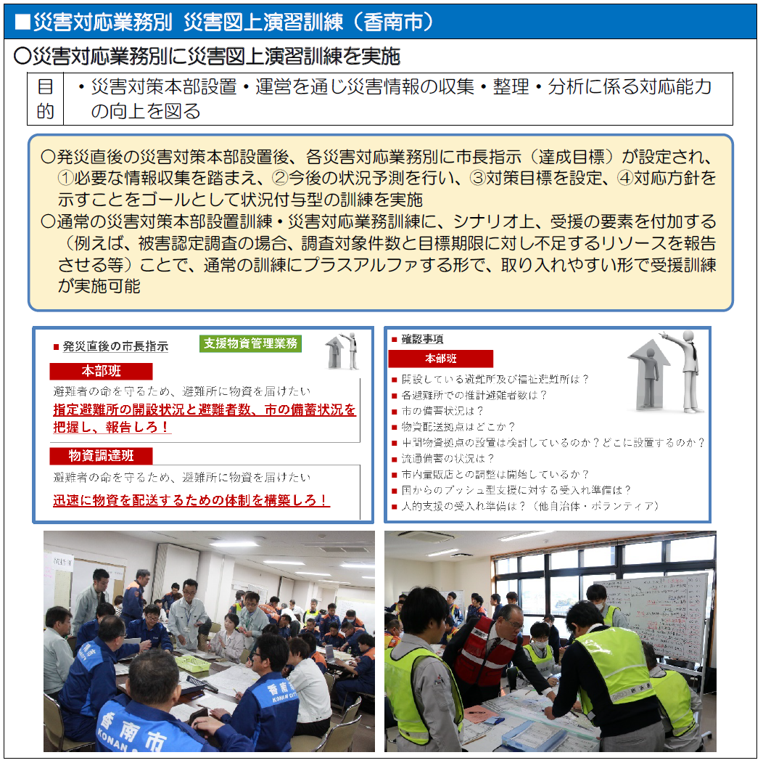
出典：「市町村のための人的応援の受入れに関する受援計画作成の手引き」 内閣府（防災） 令和３年６月 p.68

■福岡県大野城市「受援計画の実効性を確保するための２段階訓練の実施」
大野城市では、PDCAサイクルを活用して、定期的な訓練等を重ねながら受援計画を随時見直していくことを「大野城市災害時受援計画」に位置づけており、その計画に基づき下記の訓練を実施している。
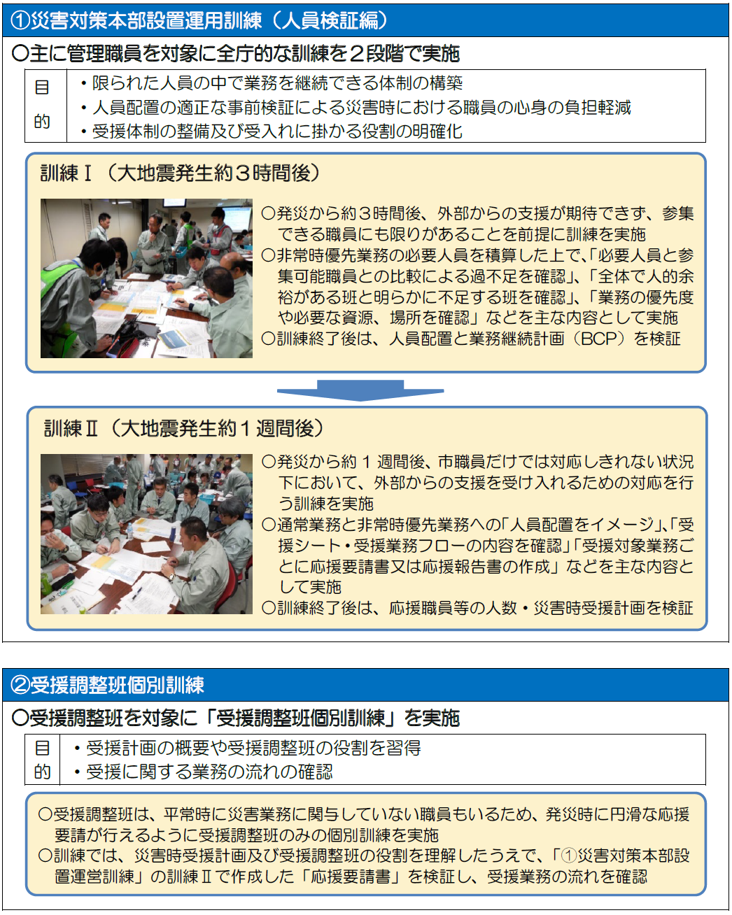
出典：「市町村のための人的応援の受入れに関する受援計画作成の手引き」 内閣府（防災） 令和３年６月 p.67

■福島県いわき市「被災地応援を通じた職員の災害対応経験・技能伝承」
いわき市では、職員の災害対応経験や災害対応能力の伝承の観点から、被災地への応援職員派遣を積極的に行っている。
出典：「市町村のための人的応援の受入れに関する受援計画作成の手引き」 内閣府（防災） 令和３年６月 p.68

第４節 改善事項への対応
計画策定の検討段階で残された課題や、前節の取り組みの中で新たに判明した課題については、着実に改善を進めるため、その課題に対し具体的な改善策を検討するとともに、実施担当、改善の目標達成時期を明確にして、整理しておきましょう。

■改善事項・改善策の事例
- 最新情報維持のための定期的な時点修正
- 応援者執務スペースの検討（部屋や施設の洗い出し、割り振り、施設提供の協定等）
- 応援者の宿泊場所、駐車場の候補地検討
- 物資集積拠点のレイアウト検討
- 物資集積拠点から避難所までの配送ルート検討、配送計画の作成

様式編
様式については、ひな型の様式一覧や人的支援・物的支援の受入れ手順を確認し、各様式の使用目的、作成担当、提出先等を職員が理解するようにしましょう。

様式１ 受援業務シート（様式）
様式2-1 応援要請書
様式2-2 外部応援要請書
様式３ 受援管理表
様式４ 応援職員等名簿
様式５ 受援状況報告書
様式６ 事務引継書
様式７ ニーズ調査票
様式８ ニーズ管理表
様式９ 出荷連絡票
様式10 物資ラベル
（参考）物資品目分類表

資料編
資料については、受援計画を実行する上で必要となる情報をひな型に記載しています。各市町村においてその他に必要な情報があれば適宜追加してください。

資料１ 受援業務シート
資料２ 防災協定一覧
資料３ 大阪府の防災協定等の締結一覧（令和３年４月１日現在）
資料４ 応援者受入れ候補スペース一覧
資料５ 大阪府域内の救援物資必要量（重点11品目）の算出式
資料６ 支援物資の必要保管面積の算出基準

